РОССИЙСКАЯ ФЕДЕРАЦИЯ
СОВЕТ МУНИЦИПАЛЬНОГО РАЙОНА
«ГОРОД КРАСНОКАМЕНСК И КРАСНОКАМЕНСКИЙ РАЙОН» ЗАБАЙКАЛЬСКОГО КРАЯ
РЕШЕНИЕ
«___» ________ 2021 года № ___
г. Краснокаменск
О внесении изменений в правила землепользования и застройки сельского поселения «Целиннинское» муниципального района «Город Краснокаменск и Краснокаменский район» Забайкальского края, утвержденные решением Совета муниципального района «Город Краснокаменск и Краснокаменский район» Забайкальского края от 28 марта 2018 года № 9
Рассмотрев заключение о результатах публичных обсуждений итоговый документ, состоявшихся 08 декабря 2021 года, по проекту вносимых изменений в правила землепользования и застройки сельского поселения «Целиннинское» муниципального района «Город Краснокаменск и Краснокаменский район» Забайкальского края, руководствуясь Федеральным законом от 06 октября 2003 года № 131- ФЗ «Об общих принципах организации местного самоуправления в Российской Федерации», Градостроительным кодексом Российской Федерации, Уставом муниципального района «Город Краснокаменск и Краснокаменский район» Забайкальского края, Совет муниципального района «Город Краснокаменск и Краснокаменский район» Забайкальского края решил:
- Внести изменения в правила землепользования и застройки сельского поселения «Целиннинское» муниципального района «Город Краснокаменск и Краснокаменский район» Забайкальского края, утвержденные решением Совета муниципального района «Город Краснокаменск и Краснокаменский район» Забайкальского края от 28 марта 2018 года № 9, следующего содержания:
- Карту градостроительного зонирования сельского поселения «Целиннинское», прилагаемую к правилам землепользования и застройки сельского поселения «Целиннинское» муниципального района «Город Краснокаменск и Краснокаменский район» Забайкальского края изложить согласно прилагаемому фрагменту:

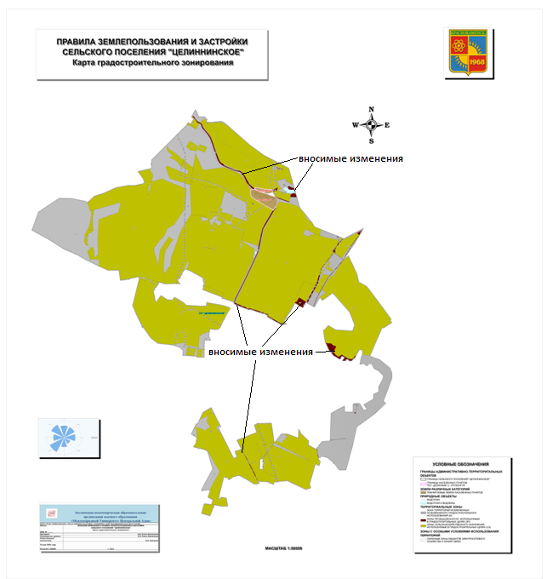
- Направить настоящее решение главе муниципального района «Город Краснокаменск и Краснокаменский район» Забайкальского края для подписания и обнародования.
- Настоящее решение подлежит официальному обнародованию на стенде администрации муниципального района «Город Краснокаменск и Краснокаменский район» Забайкальского края, размещению на официальном веб-сайте муниципального района «Город Краснокаменск и Краснокаменский район» Забайкальского края в информационно-телекоммуникационной сети «Интернет»: www.adminkr.ru и вступает в силу после его подписания и обнародования.

Глава муниципального района | С.Н. Колпаков
Председатель Совета муниципального района | Б.Б.Колесаев

